БЕЛОРУССКИЙ ГОСУДАРСТВЕННЫЙ УНИВЕРСИТЕТ

Факультет прикладной математики и информатики

Козунова Алексей Леонидовича

ОТЧЕТ ПО ПРОГРАММИРОВАНИЮ МОБИЛЬНЫХ И ВСТРАИВАЕМЫХ СИСТЕМ

студента 3 курса 12 группы

Лабораторная работа №6

Преподаватель

Давидовская М.И.

Минск 2021

2.

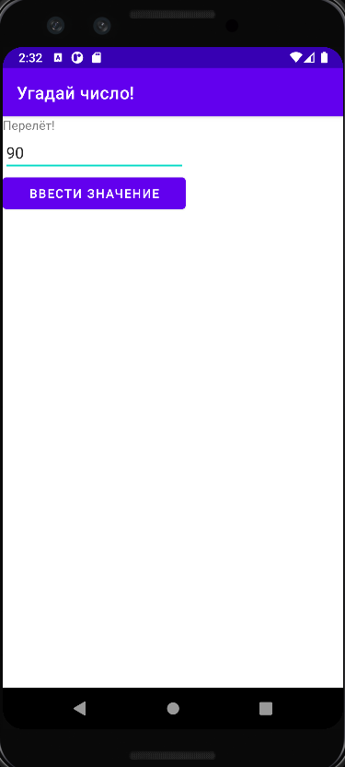

3.

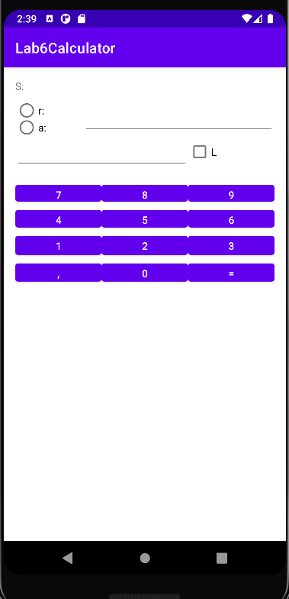

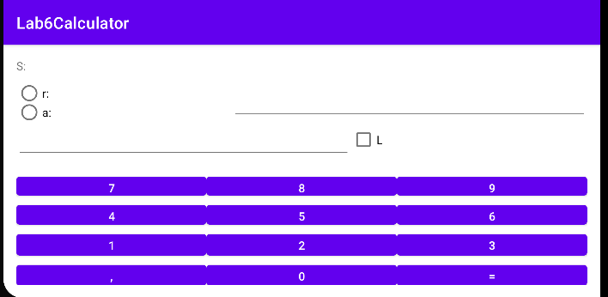

Контрольные вопросы

*1.Какие основные компоненты Android-приложения Вы знаете?*

Деятельность (Аctivity), служба (Service), приемник широковещательных намерений (Broadcast Receiver), контент-провайдер (Content Provider).

*2. Что такое графическое представление Аctivity?*

Графическое представление Activity формируется из различных компонентов (кнопка, поле ввода, чекбокс и т. д.), называемых View. Графическое представление каждого Activity в виде требуемого набора и взаимного расположения View-элементов хранится в xml-файле папки layout.

*3. Что такое Layout? Какие существуют виды Layout?*

Для размещения View-компонентов используются специальные контейнеры (ViewGroup), называемые Layout. Layout бывают различных типов (LinearLayout, RelativeLayout, FrameLayout, TableLayout, ConstraintLayout и т. д.) и отвечают за то, как будут расположены их дочерние View-компоненты на экране (таблицей, строкой, столбцом).

*4. Какие параметры (атрибуты) имеют View-элементы?*

android:layout_width

android:layout_height

android:text

android:id

android:background

android:padding

*5. Как создать Layout-файл для работы в горизонтальной ориентации экрана мобильного устройства? В каких случаях это необходимо?*

По умолчанию layout-файл настроен под вертикальную ориентацию экрана. Однако при повороте смартфона включится горизонтальная ориентация, что может привести к некорректному отображению View-элементов. Для устранения данной проблемы необходимо создать еще один layout-файл для горизонтальной ориентации экрана. Эта задача решается с помощью опции Create Landscape

*6. Для чего нужны методы setContentView, findViewById?*

Метод setContentView(int) – устанавливает содержимое Activity из layout-файла. findViewById() для получения доступа к объекту по его id из кода программы.

*7.Какие существуют способы обработки событий в Аctivity?*

В коде приложения при помощи listener или в xml файле при помощи специальных атрибутов.

*8. Какой файл содержит ссылки на все ресурсы, используемые в приложении?*

R.java

*9. Приведите правило именования ресурсов в проекте android*

Имя ресурса должно начинаться с его главной логической области

Если строка или идентификатор относятся строго к какому-то контексту (например, Activity), то после логического названия должно идти название этого контекста

Названия должны начинаться с имени файла, в котором они находятся

*10.Приведите примеры записи полупрозрачного цвета в полной и краткой форме.*

<color name="transparent_red">#77FF0000</color>

<color name="transparent_red">#77FF0</color>

*11. Какие функции выполняет класс TableLayout? Какие дочерние элементы класса? Привести примеры позиционирования и фрагменты кода*

Разметка TableLayout (Табличная разметка) позиционирует свои дочерние элементы в строки и столбцы, как это привыкли делать веб-мастера в теге table. Дочерние элементы TableRow

<TableLayout

android:id="@+id/tablelayout"

android:layout_width="fill_parent"

android:layout_height="wrap_content">

<TableRow>

<TextView

android:text="Щелкните на кнопке Усадка, чтобы увидеть, как длинный текст может уместиться в ячейке таблицы"

android:padding="3dip" />

</TableRow>

</TableLayout>

*12.Привести организации файловой структуры для локализации приложения в случае трех языков.*

Res

|_values

|_values-pl

|_values-en

*13.Перечислить все возможности для индивидуальной настройки приложения в Android.*

• MCC (Mobile Country Code) и MNC (Mobile Network Code)

• Язык и регион

• Размер экрана (small, medium или large)

• «Широкоформатность» экрана (long или notlong)

• Ориентация экрана (port, land или square)

• Плотность пикселей на экране (ldpi, mdpi, hdpi или nodpi)

• Тип сенсорного экрана (notouch, stylus или finger)

• Доступность клавиатуры (keysexposed, keyshidden или keyssoft )

• Тип ввода (nokeys, qwerty или 12key )

• Способ навигации (nonav, dpad, trackball или wheel )